FELIZ COMIENZO!!!!!!
Me dirijo a Uds. para contarles que mi nombre es Paola Ros, y soy la teacher que va a estar con sus pequeños este año.
Aca les envio las actividades de repaso que los alumnos deberan tener impresas para trabajar a partir del dia Jueves 6 de Marzo de 2025.
Estas actividades NO DEBEN SER REALIZADAS EN CASA!!!! las trabajaremos en clase. No es necesario que las actividades esten impresas a color.
A partir del 6 de marzo los alumnos deberan llevar el cuaderno de Ingles para realizar las actividades alli.
Con el libro de Ingles: “KIDS´ WEB 2” Ed. Richmond se comenzara a trabajar a partir del 17 de Marzo de 2025.-
ATTE. MISS. PAOLA

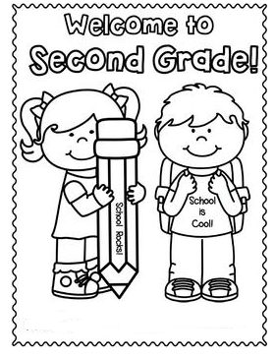

COLOR BY NUMBERS

1=BLACK 2=GREEN 3=BROWN 4=YELLOW
5=RED 6=ORANGE 7=BLUE 8=PURPLE